**Budynek warsztatowo-garażowy i parking - Mapa**

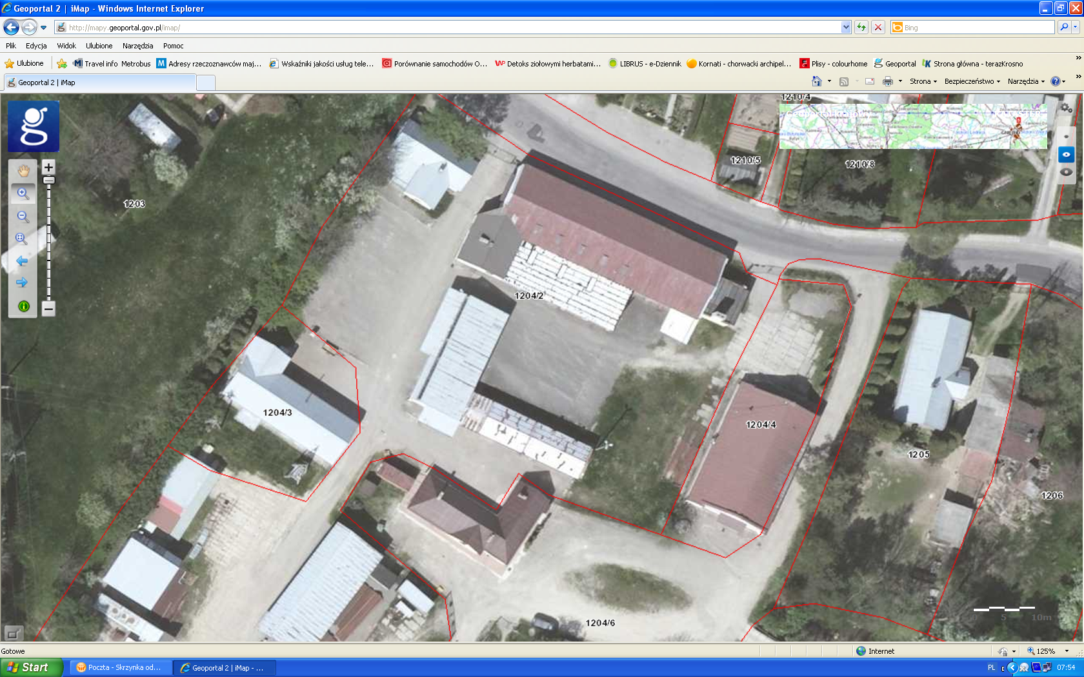

**Budynek warsztatowo -garażowy**

**Miejsca parkingowe**

**Budynek Warsztatowo-garażowy - Rzut pomieszczeń**

**Pom. Magazynowe nr 3**

**Przedmiot najmu**

**Przedmiot najmu - pom. współużytkowane**

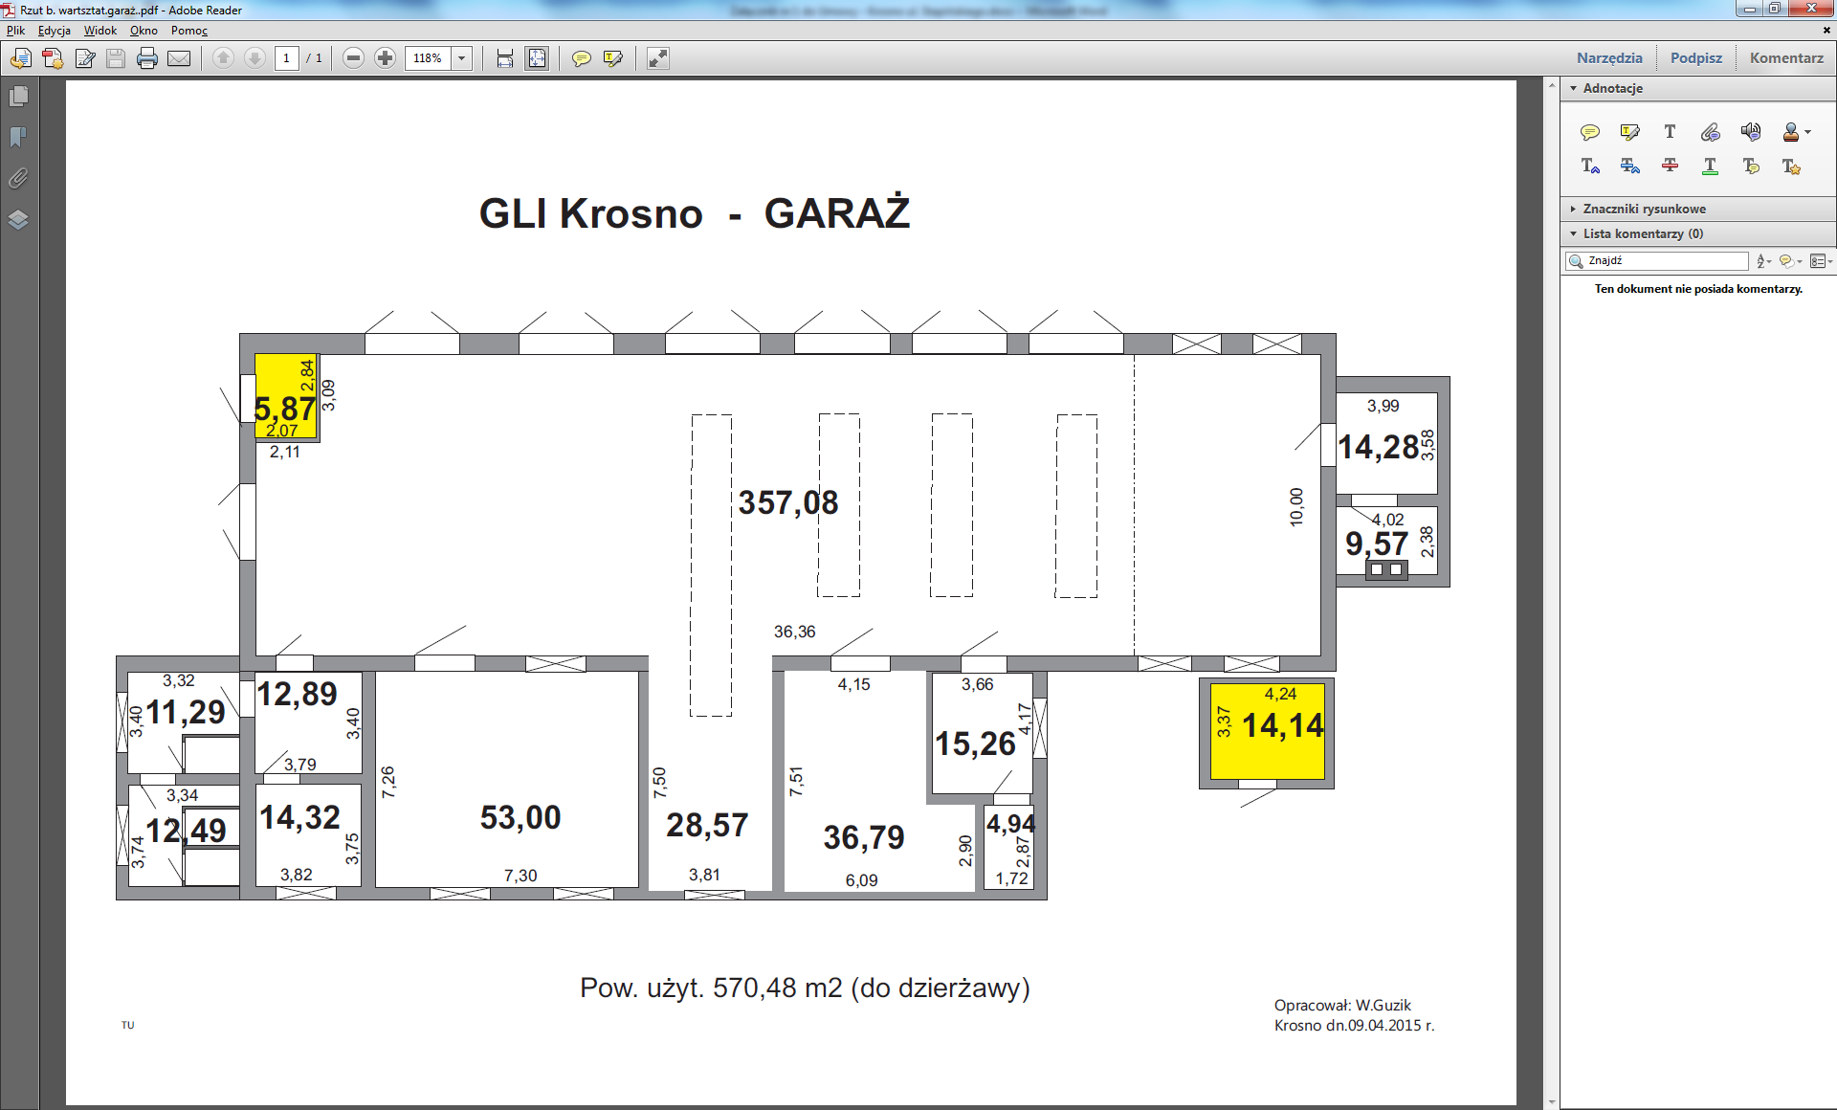

**Hala Warsztatowa cz.I i II pow. 173 m2**

**pow.**

**15 m2**

**Komunikacja**

**Hala Warsztatowa cz. III pow. 197 m2**

**Pom. Magazynowe nr 4**

**Pom. Socjalne**

**WC**

**Kotłownia**

**Biuro nr 2**

**Pom. Magazynowe nr 2**

**Biuro nr 1**

**Pom. Magazynowe nr 1**

**Łazienka**

**Budynek warsztatowo-garażowy – Wykaz najmowanych pomieszczeń z podaniem powierzchni**

